附錄9高雄醫學大學103學年度校園保護智慧財產權推廣宣教紀錄表
主辦單位：教師發展暨教學資源中心
日期：103年09月03日 | 地點：高雄醫學大學勵學大樓A1教室
主題：103學年度教學助理(TA)培訓研習會(第一梯次)-校園智慧財產權須知 | 人數：228人
活動內容：
本學期教學助理培訓中安排一門「校園智慧財產權須知」課程，邀請本校人文社會科學院人文與藝術教育中心陳朝政老師講授，用以校園常見的例子，深入淺出向學生們說明，以提升學生對智慧財產權基本概念及校園著作權須知，在校園中能更注意著作權相關之事項，以保護自己及尊重他人，進而協助教師能夠注意到在教學中會遇到的智財權問題。
活動照片：
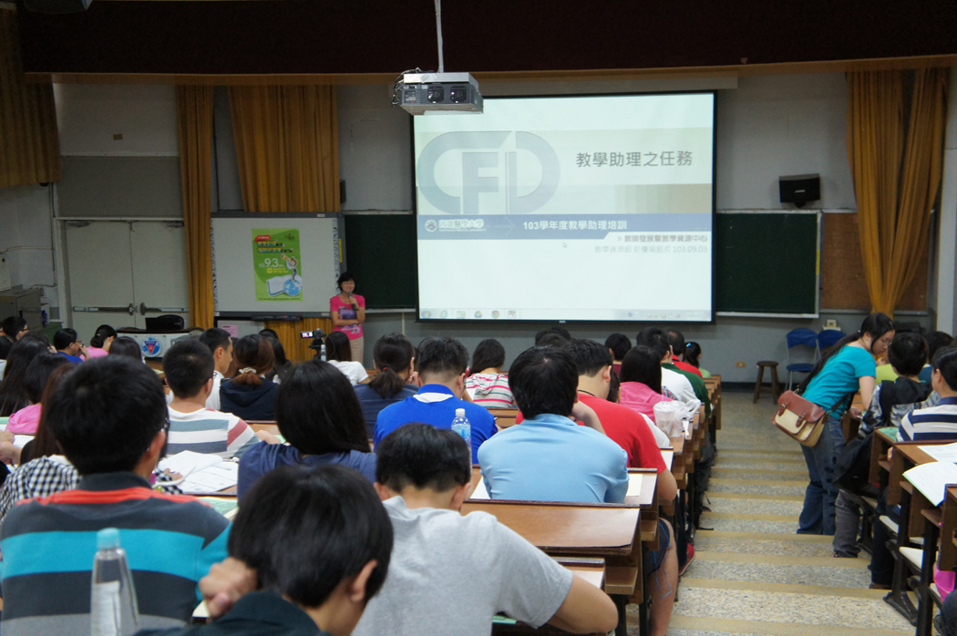 |  | 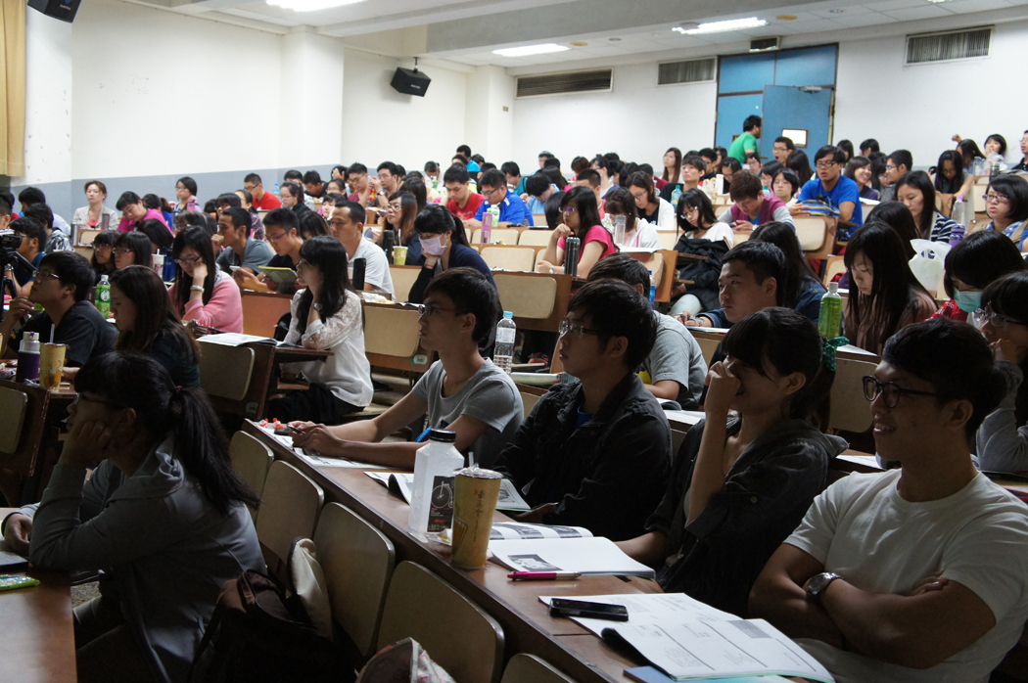
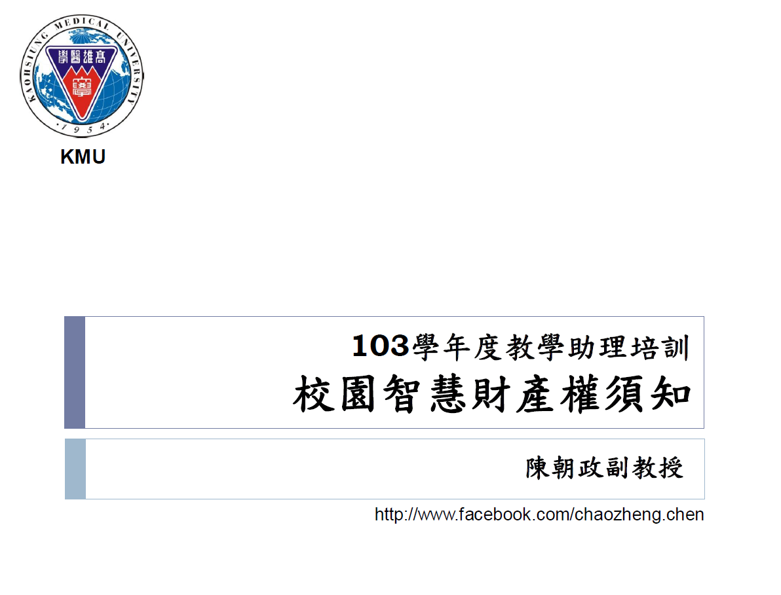 |  | 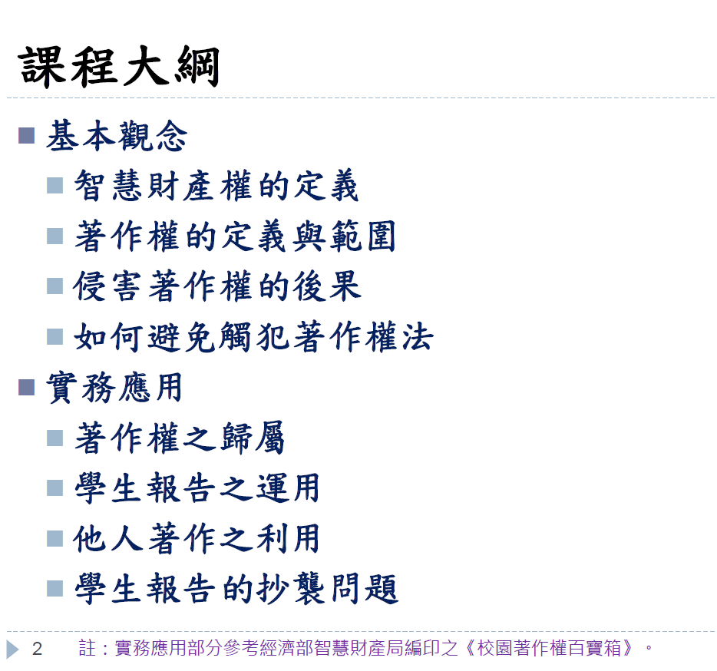
成果回饋（含滿意度調查、改進追蹤措施）：
此活動之整體滿意度為81.8%。透過活潑化的教學方式，讓學生學習更多校園中常遇到的智財權的知識。未來課程會針對學生協助教師製做數位教材時需注意的智財權相關議題，及協助教師教材上網時的相關著作權須知。

